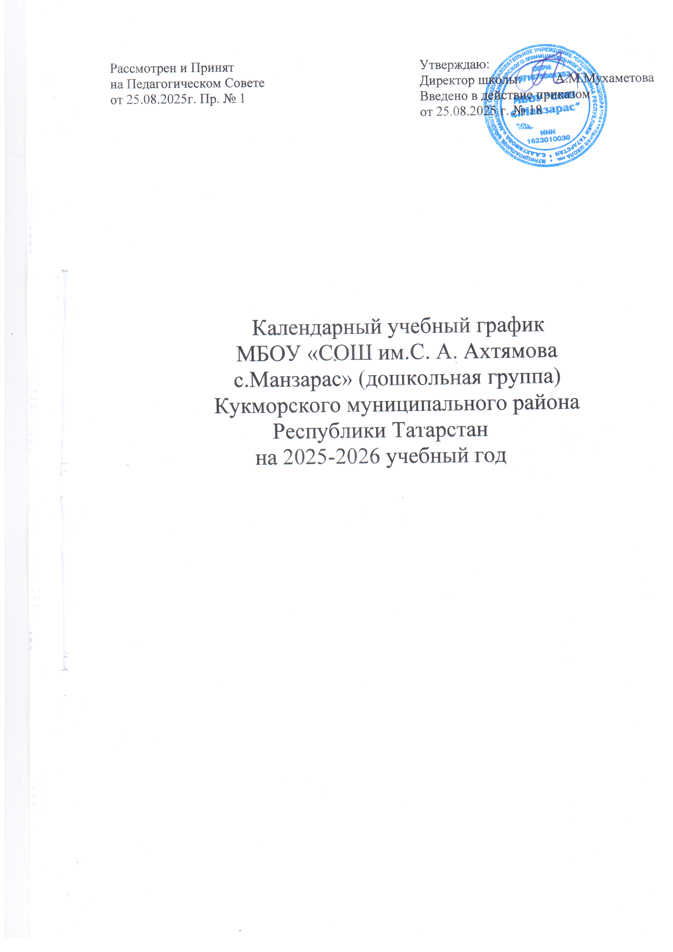

Календарный учебный график является локальным нормативным документом, регламентирующим общие требования к организации образовательного процесса в 2025-2026 учебном году в МБОУ «СОШ им.С.А.Ахтямова с.Манзарас» (дошкольная группа)Кукморского муниципального района Республики Татарстан.
Календарный учебный график МБОУ «СОШ им.С. А. Ахтямова с.Манзарас» (дошкольная группа) Кукморского муниципального района Республики Татарстан разработан в соответствии со следующими нормативными документами:

На Федеральном уровне:
-Федеральный закон от29.12.2012г. №273-ФЗ«Об образовании в Российской Федерации» (введен01.09.2013 г.);
-Постановление Главного государственного санитарного врача Российской Федерации от 20.09.2020г.№28 «Об утверждении СанПиН2.4.3648-20 «Санитарно -эпидемиологические требования к организациям воспитания и обучения,отдыха и оздоровления детей и молодежи»;
-Постановление Главного государственного санитарного врача Российской Федерации от 28.01.2021г.№2«Об утверждении санитарных правил и норм СанПиН1.2.3685-21«Гигиенические нормативы и требования к обеспечению безопасности (или) безвредности для человека факторов среды обитания»;
- Постановление правительства Российской Федерации от 28 октября 2013годаN966 «О лицензировании образовательной деятельности» (с изменениями на12 ноября 2016 года);
-Федерального закона от 03.08.2018 N 317-ФЗ «О внесении изменений в статьи11и14 Федерального закона «Об образовании вРоссийской Федерации».

На региональном уровне:
- Закон РТот 22июля 2013г. N68-ЗРТ "Об образовании";
-Закон Республики Татарстан № 16от 03.03.2012г.«О государственных языках Республики Татарстан и других языках в Республике Татарстан»;

На уровне МБОУ «СОШ им.С.А.Ахтямова с.Манзарас»:
- Уставом МБОУ «СОШ им.С. А. Ахтямова с. Манзарас» Кукморского муниципального района Республики Татарстан;
Образовательной программой ДО МБОУ «СОШ с.Манзарас»(дошкольная группа) Кукморского муниципального района РТ.
Календарный учебный график учитывает в полном объеме возрастные психофизические особенности воспитанников и отвечает требованиям охраны их жизни и здоровья. Содержание календарного учебного графика включает в себя следующие сведения:
- количество возрастных групп;
- продолжительность учебного года;
- каникулярное время;
- продолжительность учебных недель;
- продолжительность учебного года;
- окончания учебного года;
- образовательная деятельность;
- недельная образовательная нагрузка (ОД);
- длительность одного ОД;
- продолжительность дневной суммарной образовательной нагрузки
- продолжительность перерывов между периодами ОД
- режим работы в учебном году;
- режим работы в летний период;
- сроки проведения мониторинга;
- праздничные дни.
Режим работы МБОУ «СОШ им. С. А. Ахтямова с. Манзарас» (дошкольная группа) Кукморского муниципального района Республики Татарстан: 10,5 часов (с 7.00 – 17.30), рабочая неделя состоит из 5 дней, суббота и воскресение - выходные дни. Согласно статье 112 Трудового Кодекса Российской Федерации, а также Постановления о переносе выходных дней Правительства РФ от 24.09.2015 г. № 1017 в календарном учебном графике учтены нерабочие (выходные и праздничные) дни.
Календарный учебный график обсуждается и принимается педагогическим советом, утверждается приказом директора МБОУ «СОШ с.Манзарас» до начала учебного года. Все изменения, вносимые в годовой учебный график, утверждаются приказом директора школы и доводятся до всех участников образовательного процесса.
МБОУ «СОШ им.С.А.Ахтямова с.Манзарас» (дошкольная группа) в установленном законодательством Российской Федерации порядке несет ответственность за реализацию в полном объеме образовательных программ в соответствии с годовым календарным учебным графиком.
Организация образовательного процесса:

Содержание | Возрастные подгруппы
 | Младшая  подгруппа | Средняя  подгруппа | Старшая  подгруппа | Подготовител.  подгруппа
Возраст детей | (3-4 года) | (4-5 лет) | (5-6 лет) | (6-7 лет)
Количество возрастных групп | 1 | 1 | 1 | 1
Количество возрастных групп | 1 разновозрастная группа |  | 2 разновозрастная группа
Количество возрастных групп | Четыре возрастных подгрупп
Продолжительность учебного года | Начало учебного года: 01.09.2025г.
Продолжительность учебного года | Окончание учебного года:29.05.2026г.
Каникулярное время | с 01.01.2026 г.по 08.01.2026 г.-зимние каникулы  (8 дней);  со 02.06.2026 г. по 29.08.2026 г.-летний оздоровительный период(3 летних месяца). | с 01.01.2026 г.по 08.01.2026 г.-зимние каникулы  (8 дней);  со 02.06.2026 г. по 29.08.2026 г.-летний оздоровительный период(3 летних месяца). | с 01.01.2026 г.по 08.01.2026 г.-зимние каникулы  (8 дней);  со 02.06.2026 г. по 29.08.2026 г.-летний оздоровительный период(3 летних месяца). | с 01.01.2026 г.по 08.01.2026 г.-зимние каникулы  (8 дней);  со 02.06.2026 г. по 29.08.2026 г.-летний оздоровительный период(3 летних месяца).
Продолжительность учебных недель, в том числе: | 37 недель | 37 недель | 37 недель | 37 недель
Недельная образовательная нагрузка (ОД) | 10 | 10 | 13 | 15
Длительность одного ОД | Не более 15 мин. | Не более 20 мин. | Не более 25 мин. | Не более 30 мин.
Продолжительность дневной суммарной образовательной нагрузки, не более | 30 мин | 40 мин | 50 или 75 мин.при организации 1 занятия после дневного сна | 90 мин
Продолжительность перерывов между периодами ОД | не менее 10 мин. | не менее 10 мин. | не менее 10 мин. | не менее 10 мин.
Сроки проведения мониторинга | 13.10.2025г. – 17.10.2025г.  13.04.2026г. – 17.04.2026г.
Праздничные дни | 04.11.2025г. - День народного единства  06.11.2025 г.- День Конституции Республики Татарстан  31.12.2025г.-Новый год  (перенос с 04.01.2026 г. на 31.12.2025г.;  перенос с 07.01.2026 г. на 09.01.2026г.)  с 01.01.2026 г. по 08.01.2026 г. – Новогодние каникулы  23.02.2026 г. – День защитника Отечества  08.03.2026г.– Международный женский день  20.03.2026 г.- Ураза-Байрам  01.09.2026 г. – Праздник весны и труда  09.05.2026 г. – День Победы  27.05.2026 г. - Курбан-байрам  12.06.2026 г. – День России  30.08.2026 г. – День Республики Татарстан

